КТД «Профессии наших мам и пап»

Учителя начальных классов Любинская С.В., Субарова А.Г.
Цель: знакомство учащихся с многообразием существующих профессий, расширение знаний о профессиях родителей учащихся.

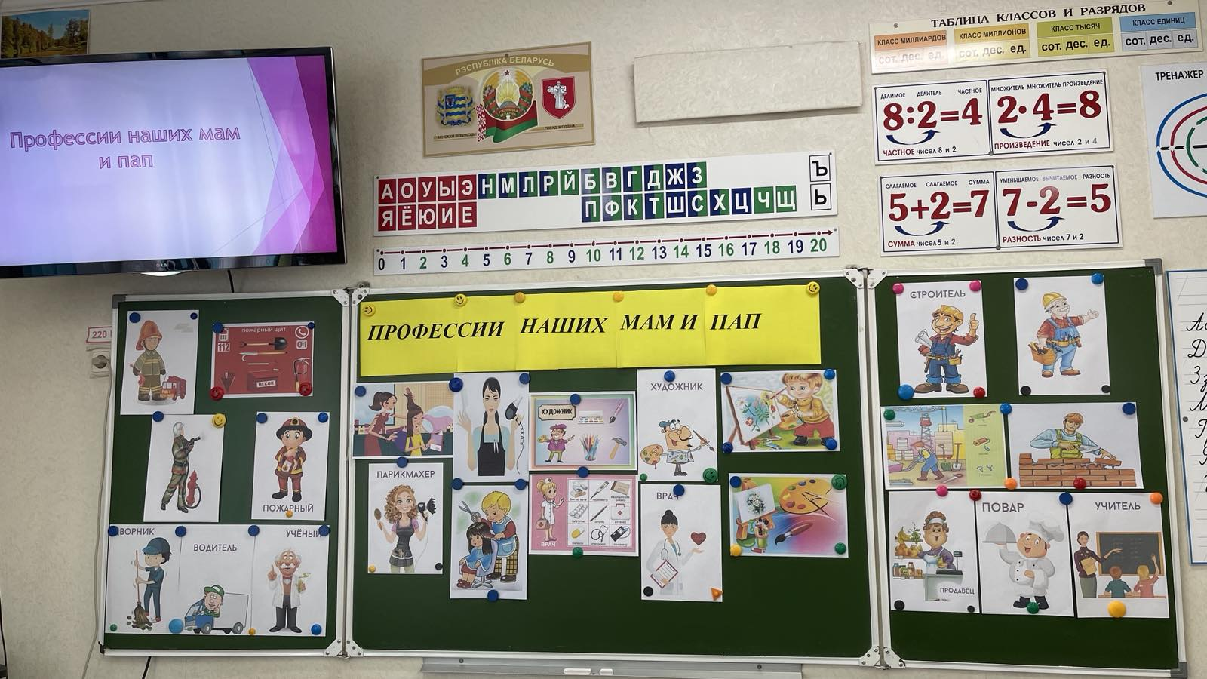
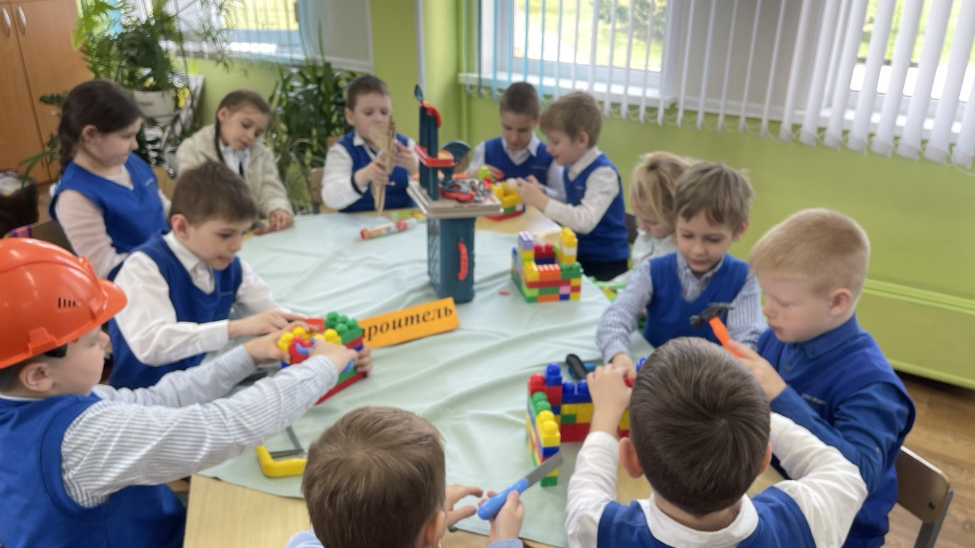
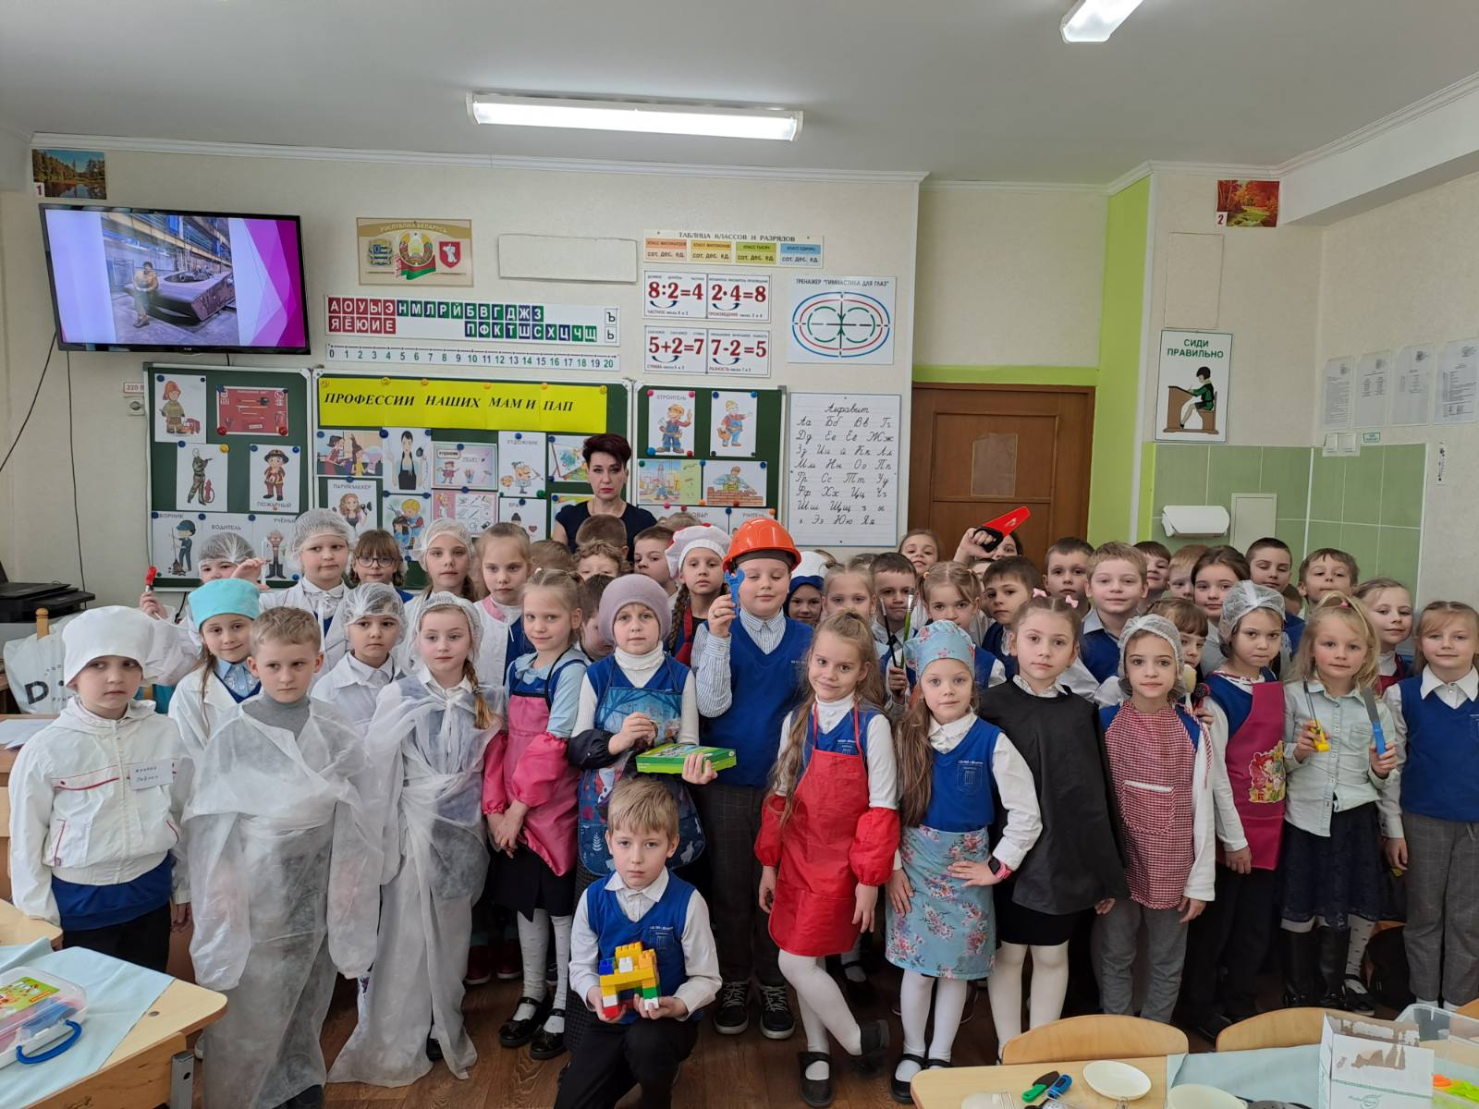
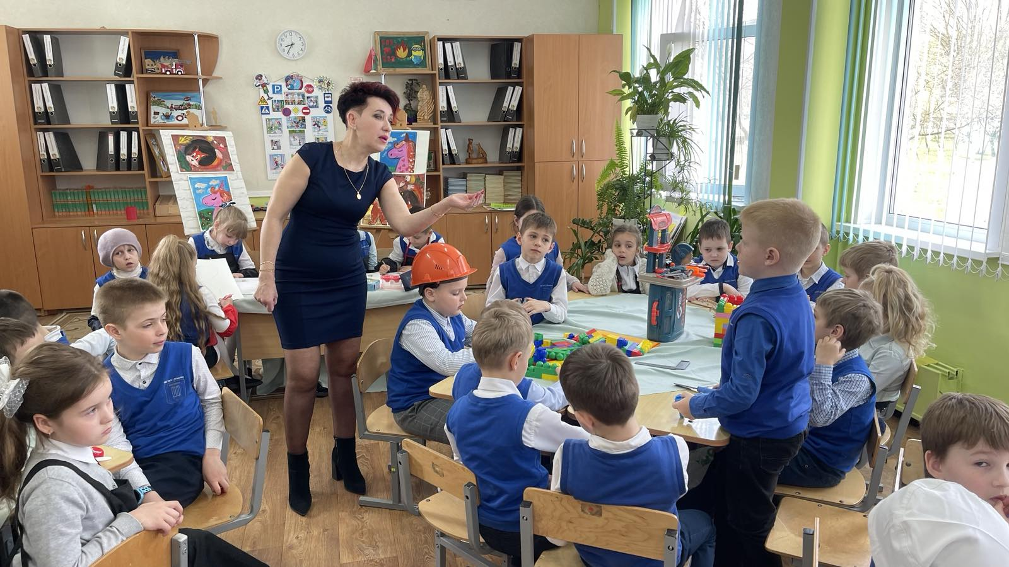

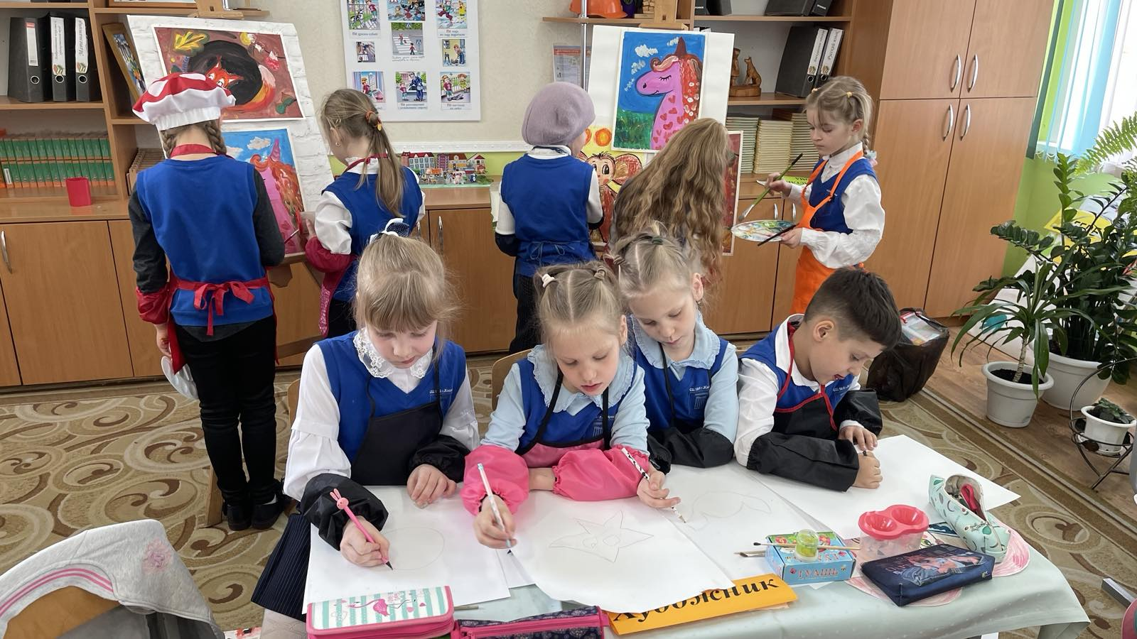

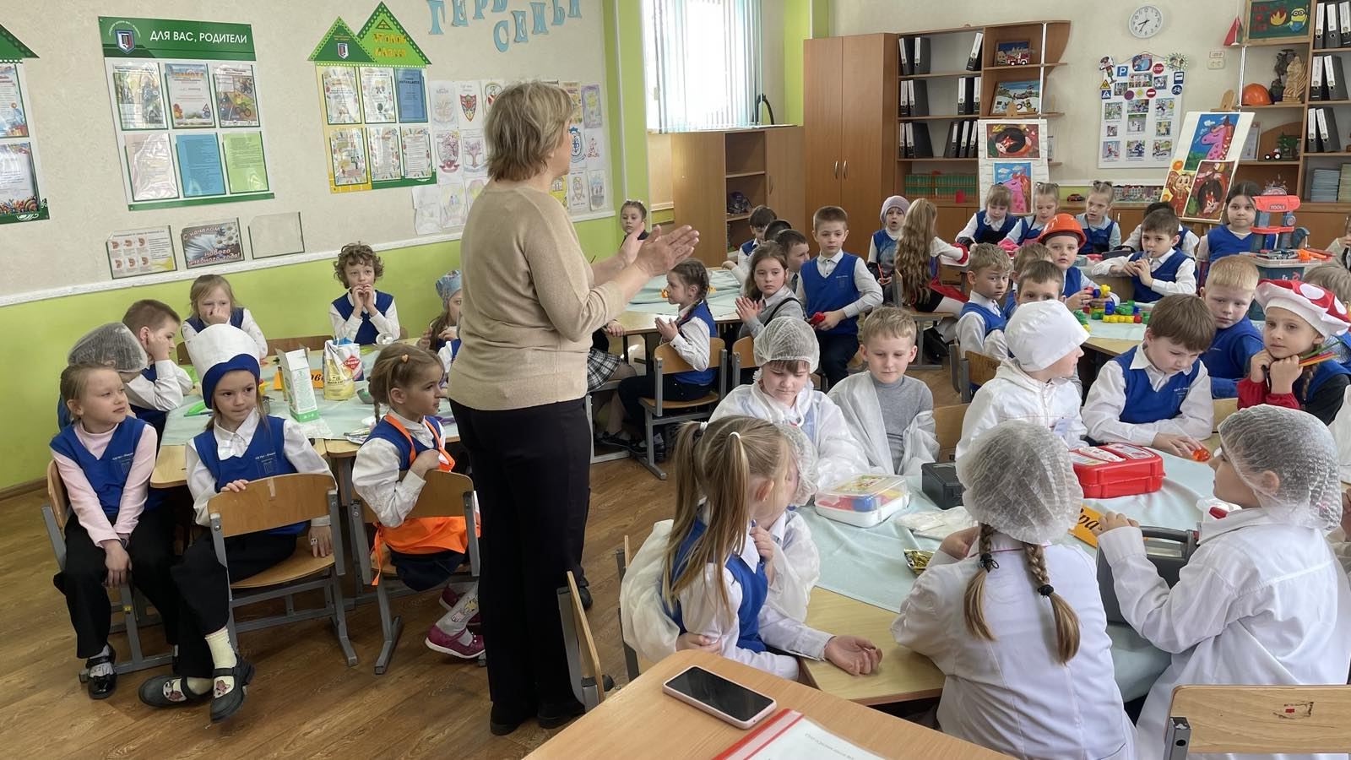
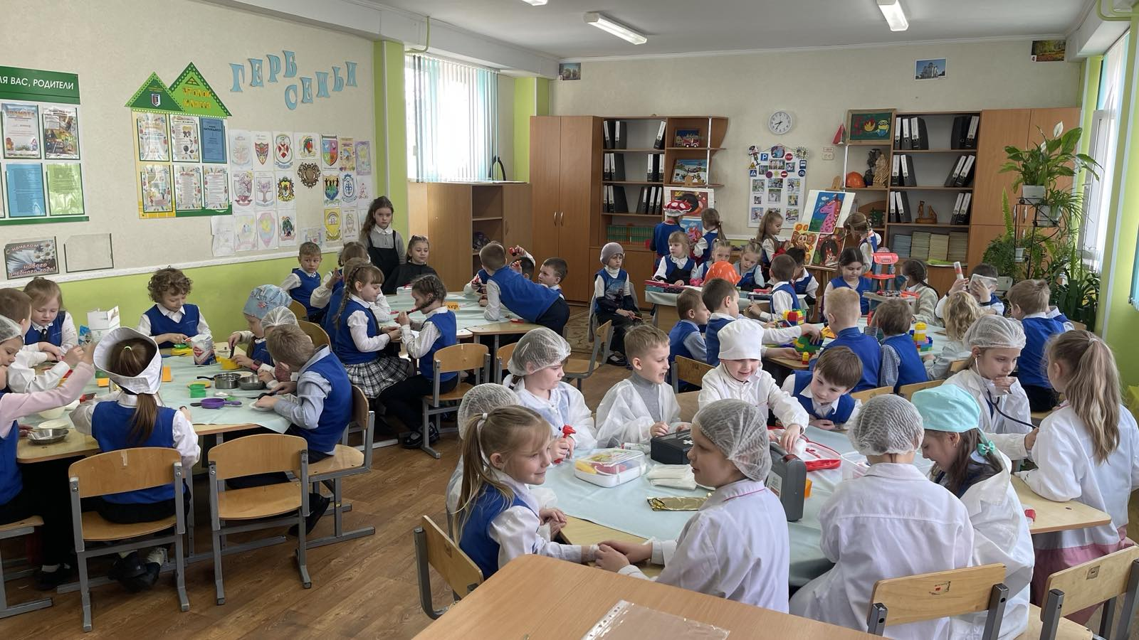

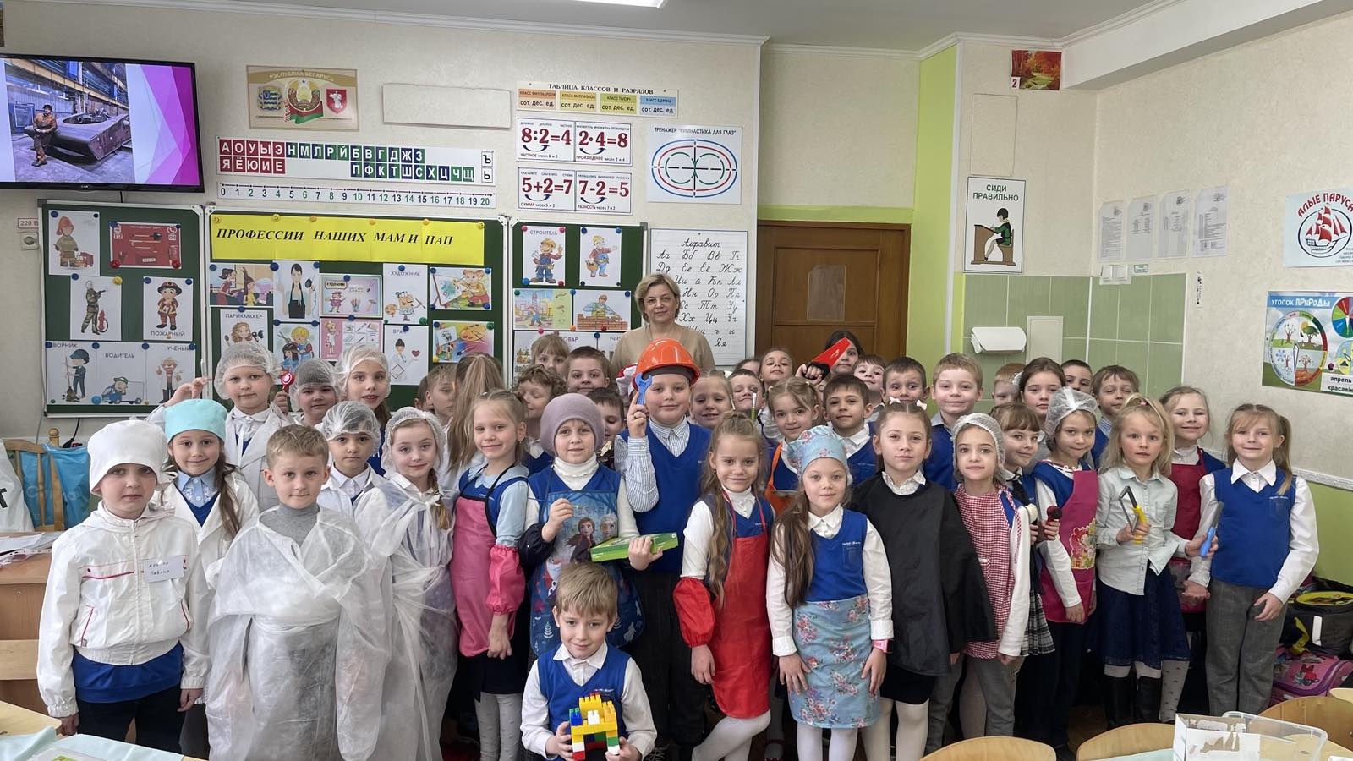

Классный час «Профессии моей семьи» (Заочное путешествие)

Учитель начальных классов Мохарт Т.П.

Цель: актуализация знаний о профессиях родителей; развитие интереса к профессиям.

Учащиеся совместно с родителями подготовили плакаты «Профессии моей семьи» и во время классного часа с гордостью рассказали не только о профессиях мамы и папы, но и о профессиях дедушек. А во время деловой игры поделились своей мечтой и мы узнали, кем хотят стать дети, когда вырастут.

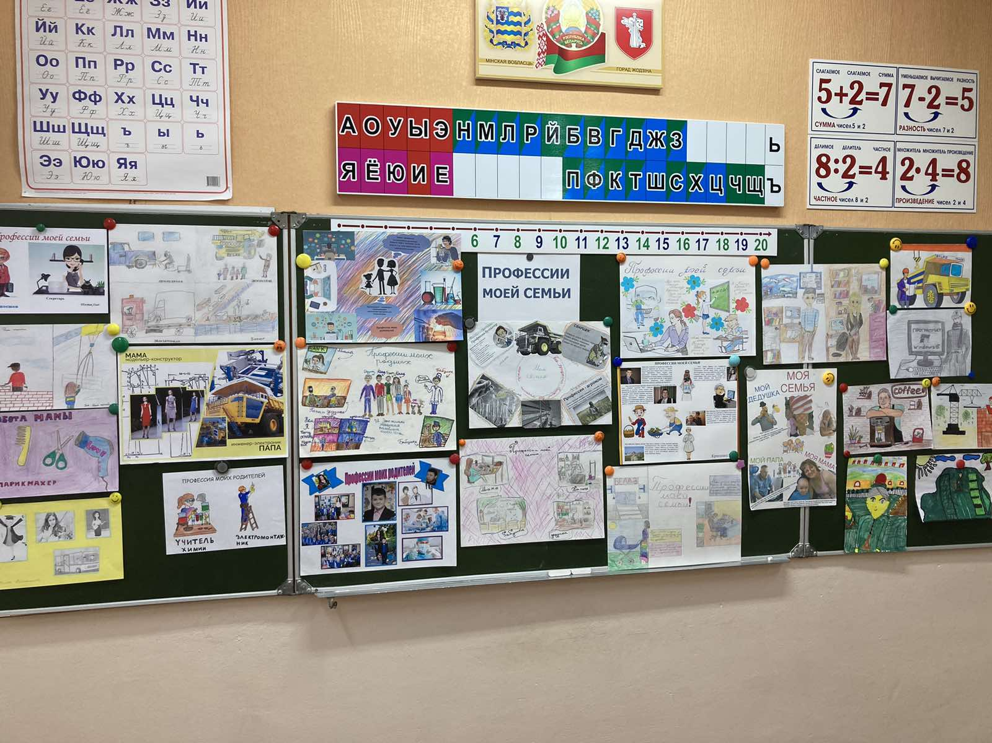

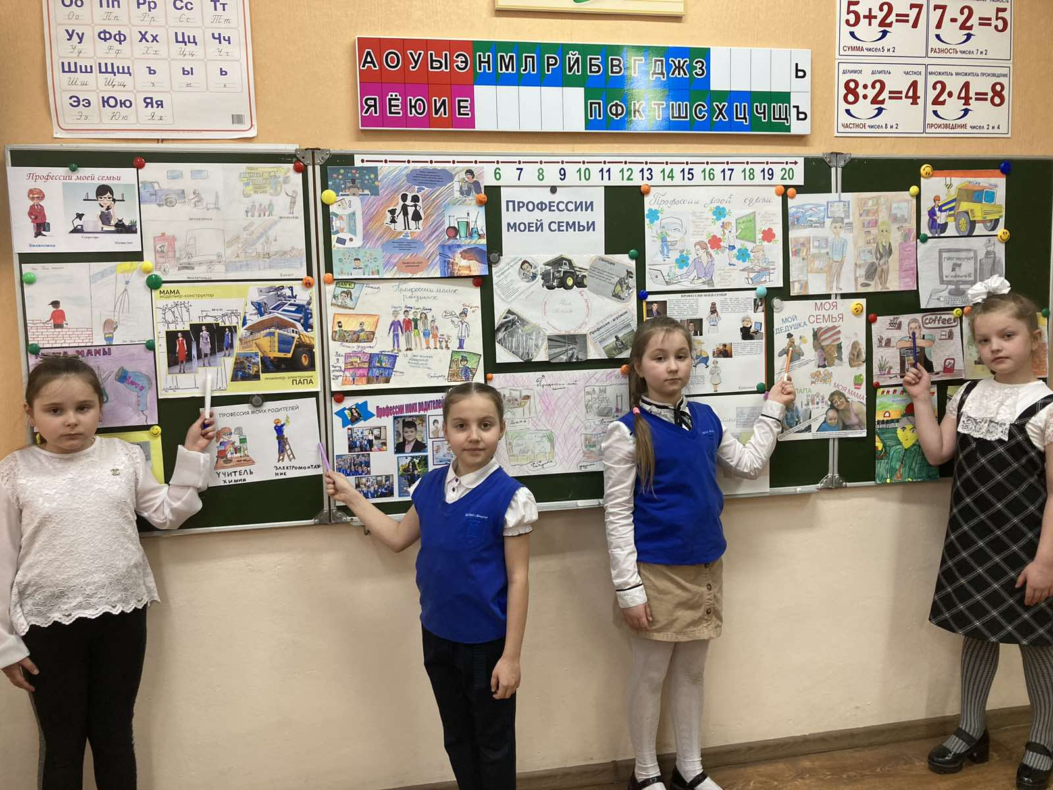

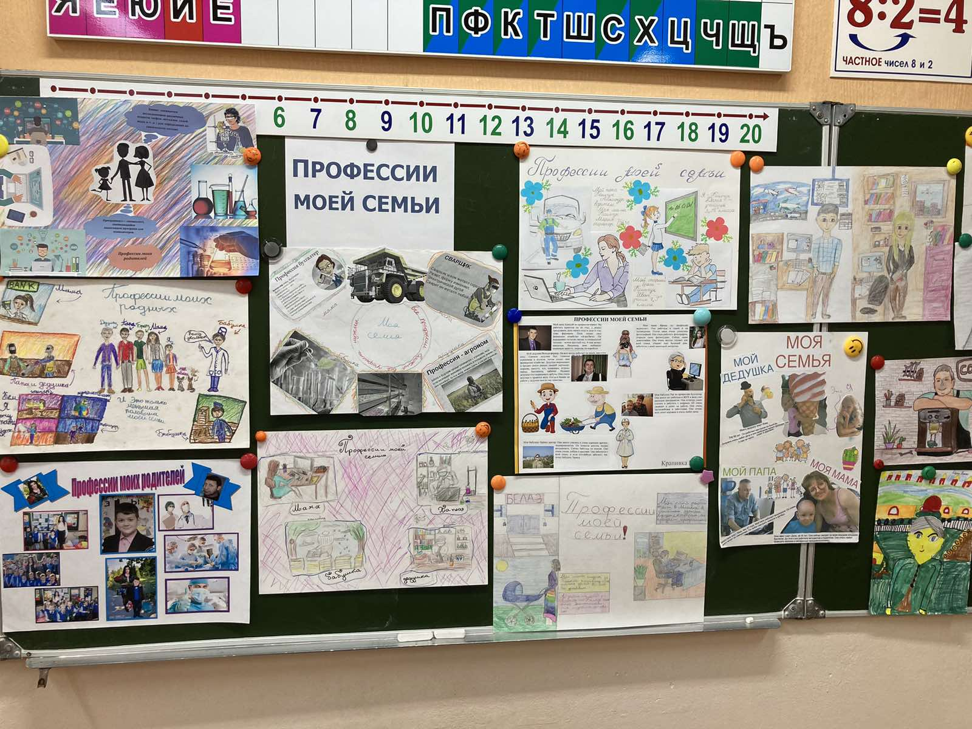
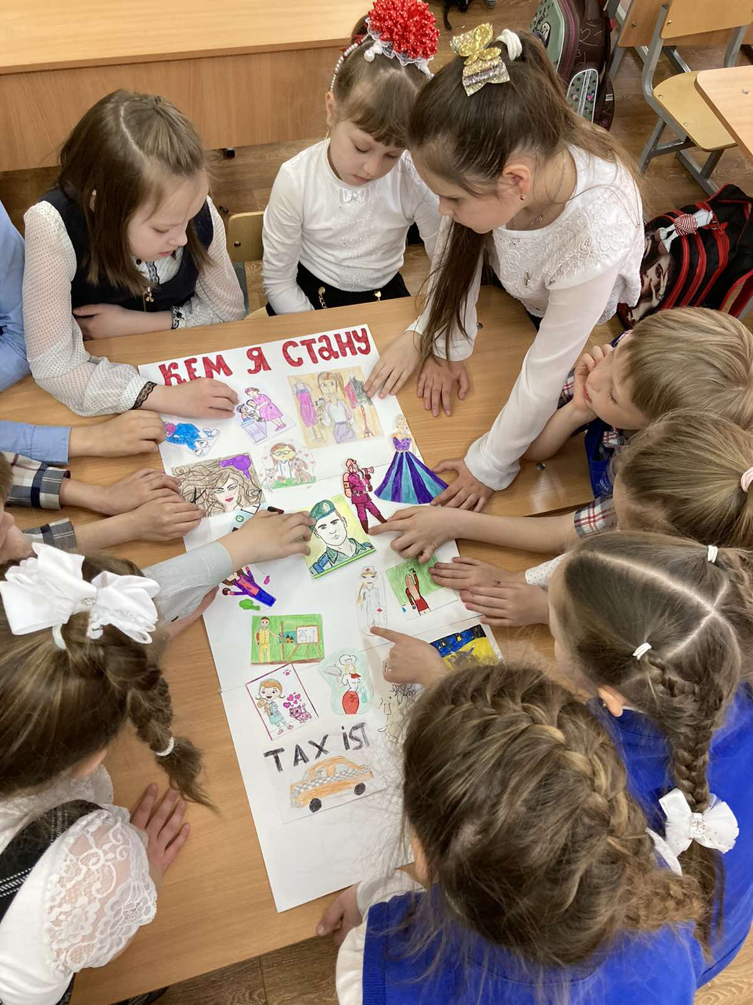
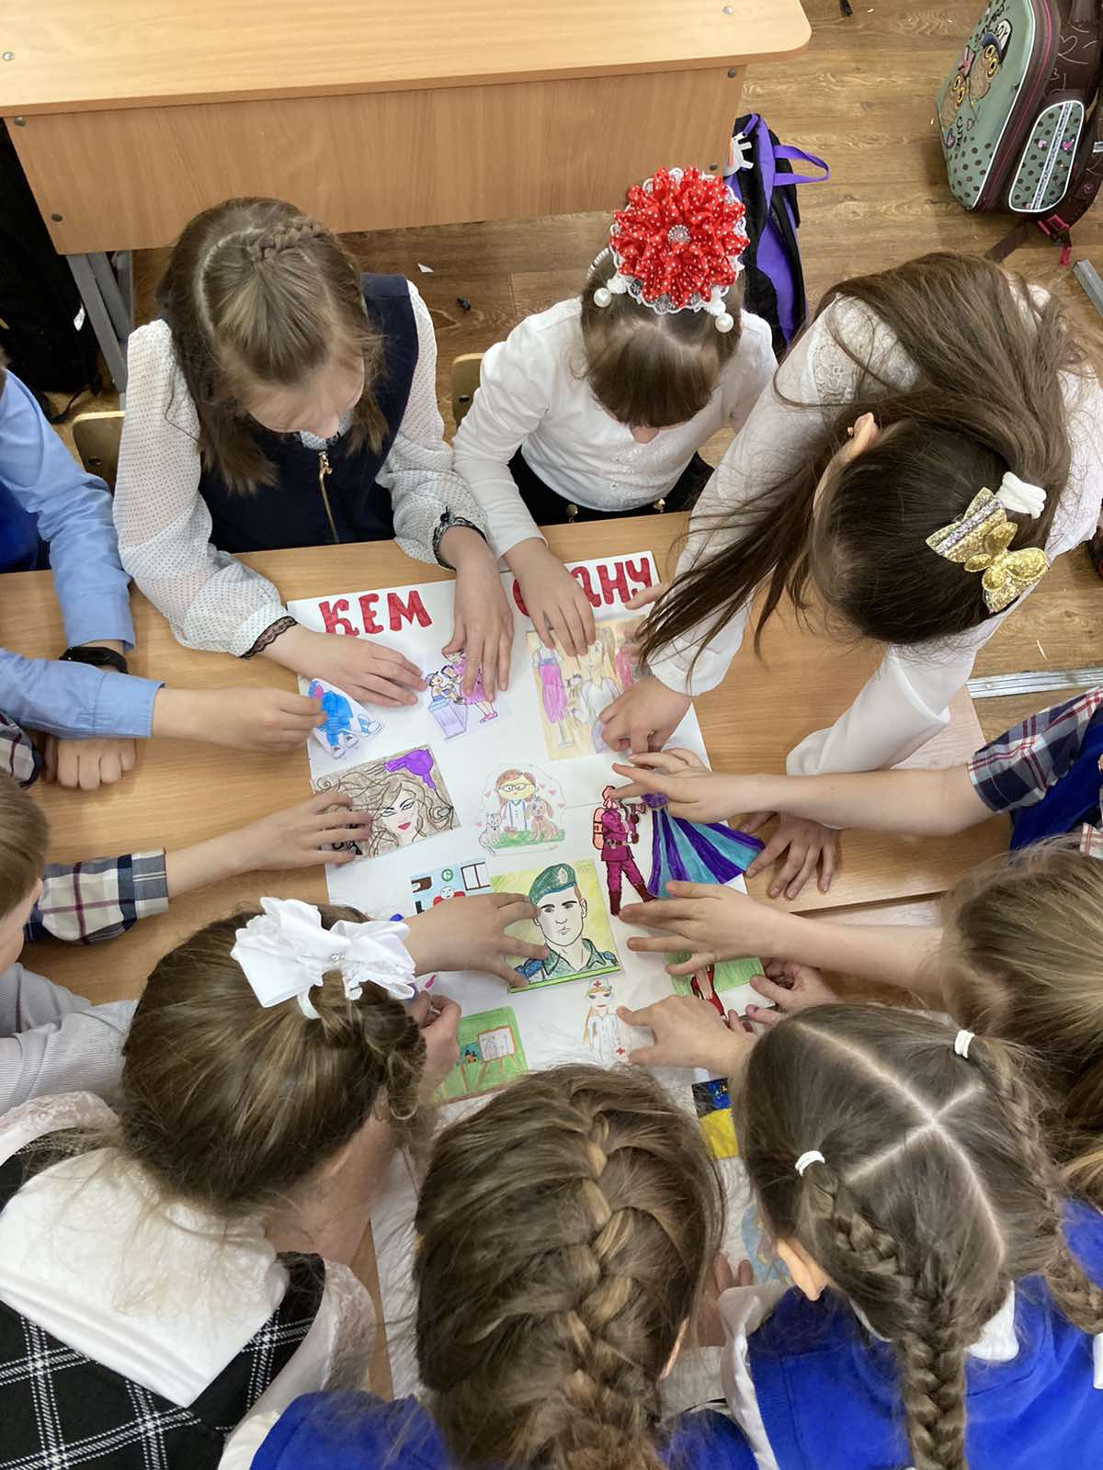

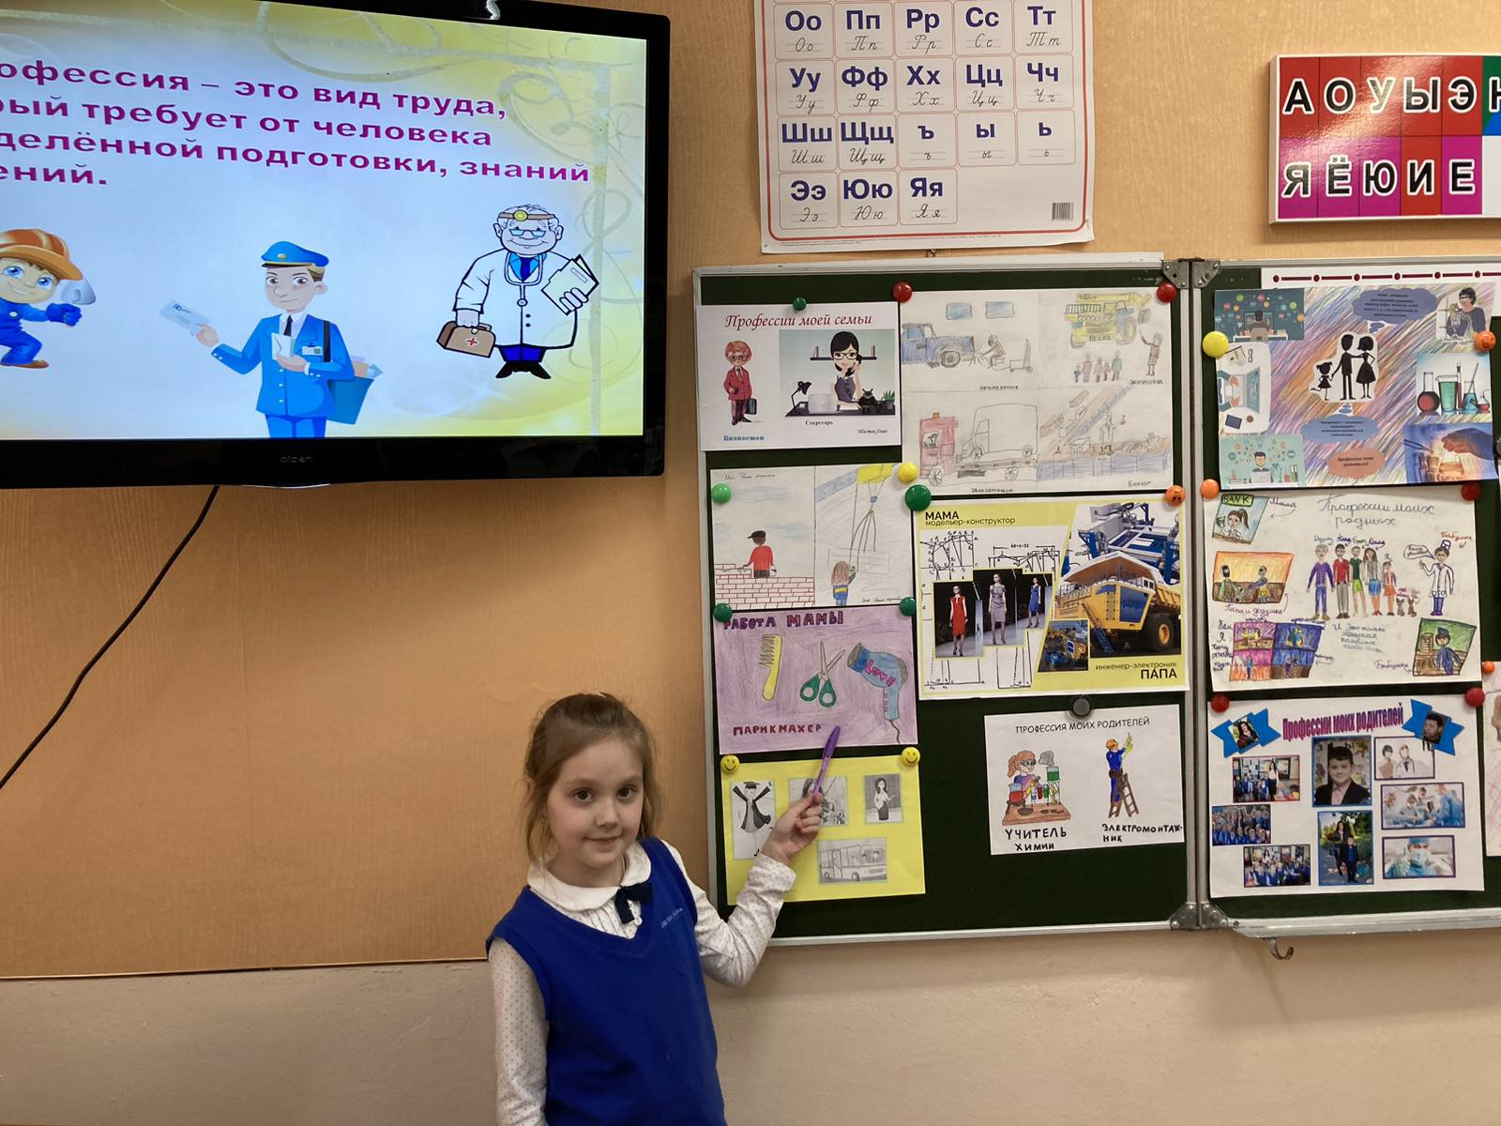

Классный час «Профессии и люди» (киномарафон)
Учитель начальных классов Синявская П.А.

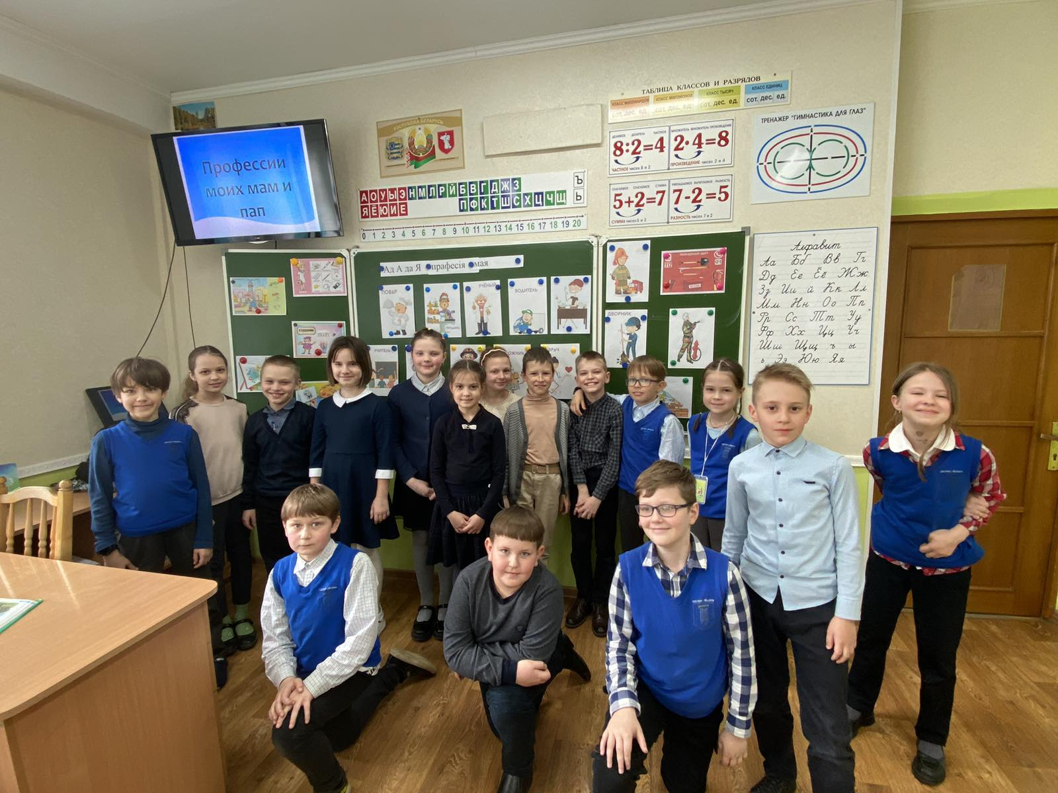
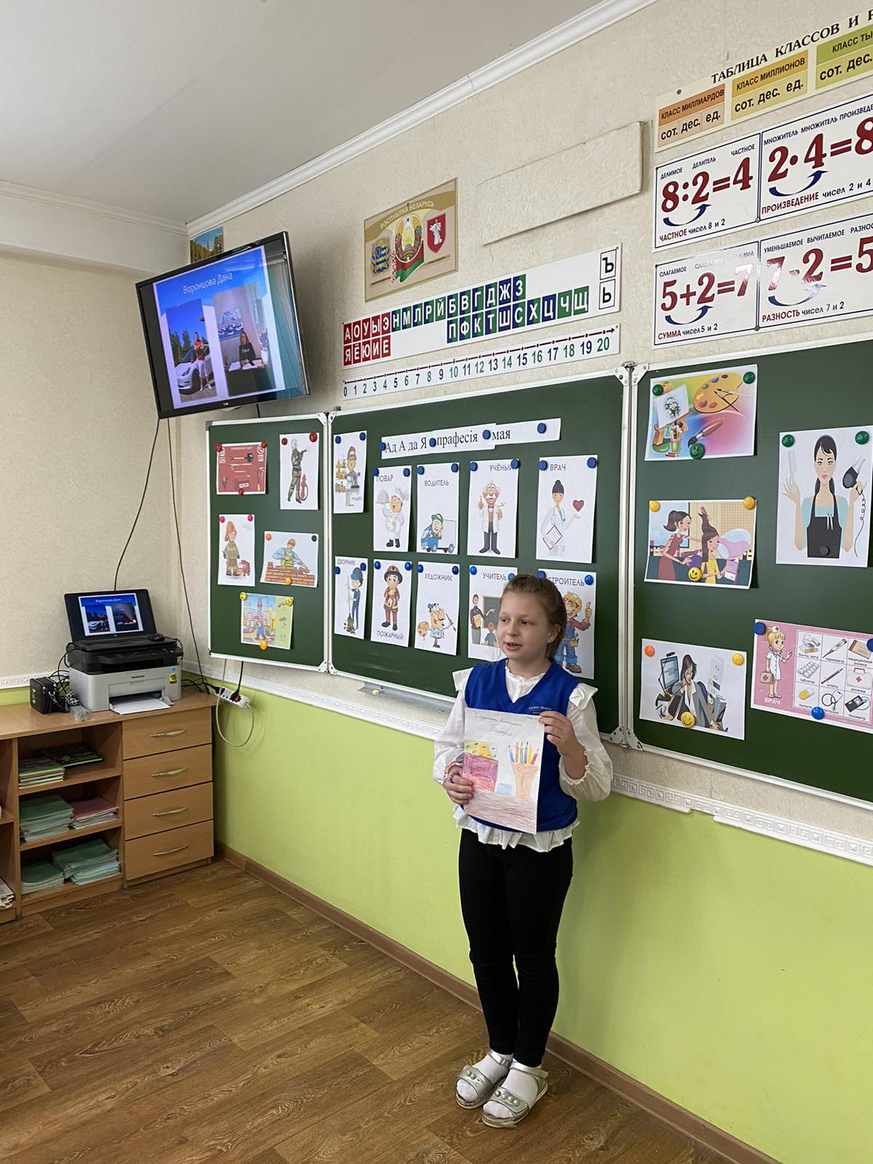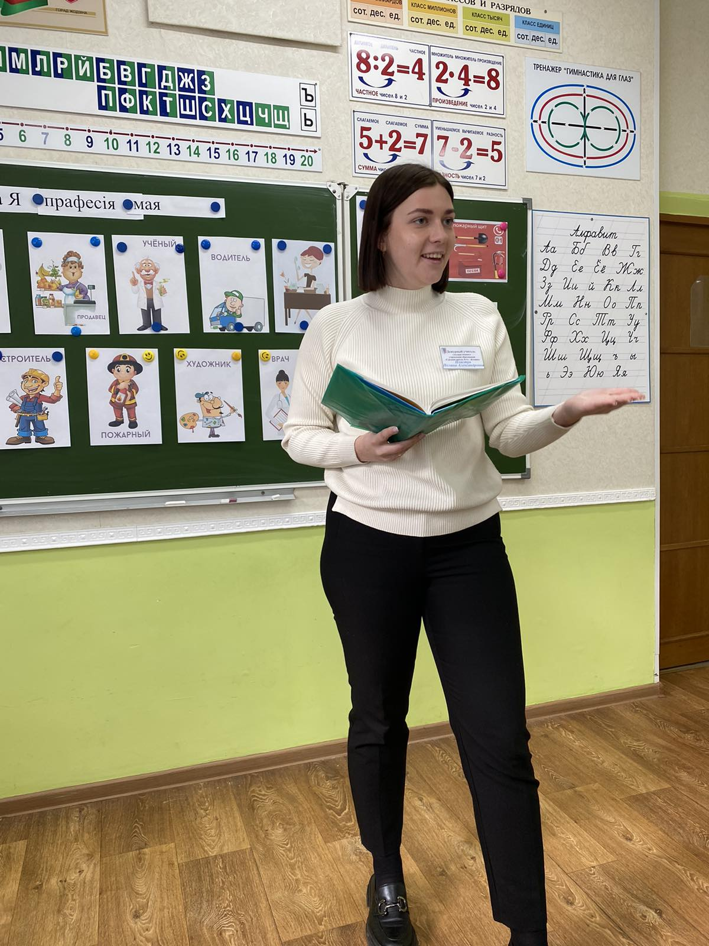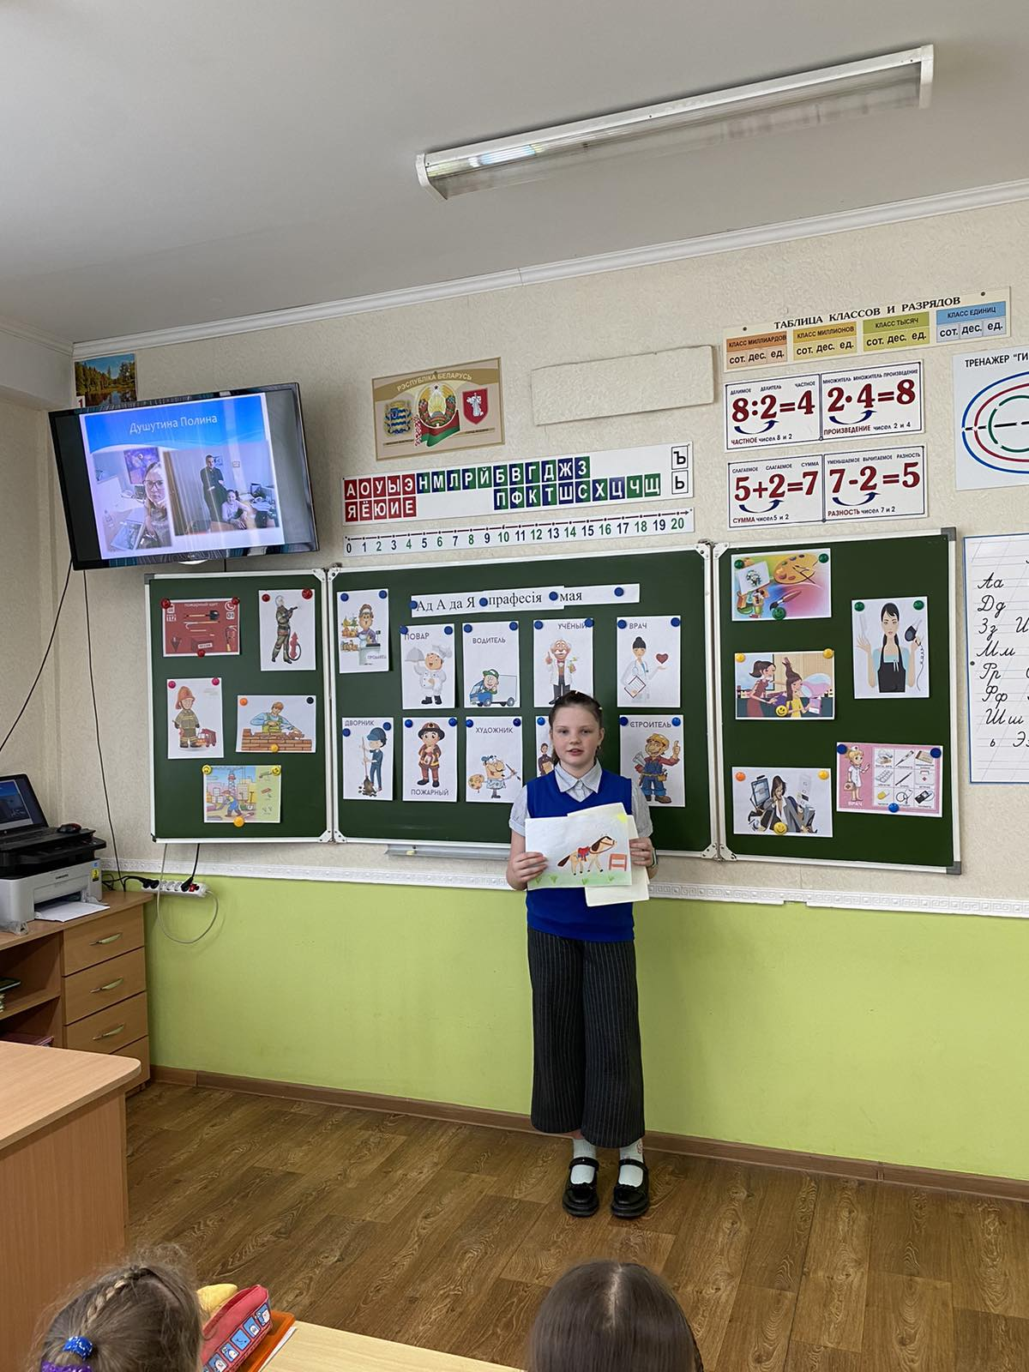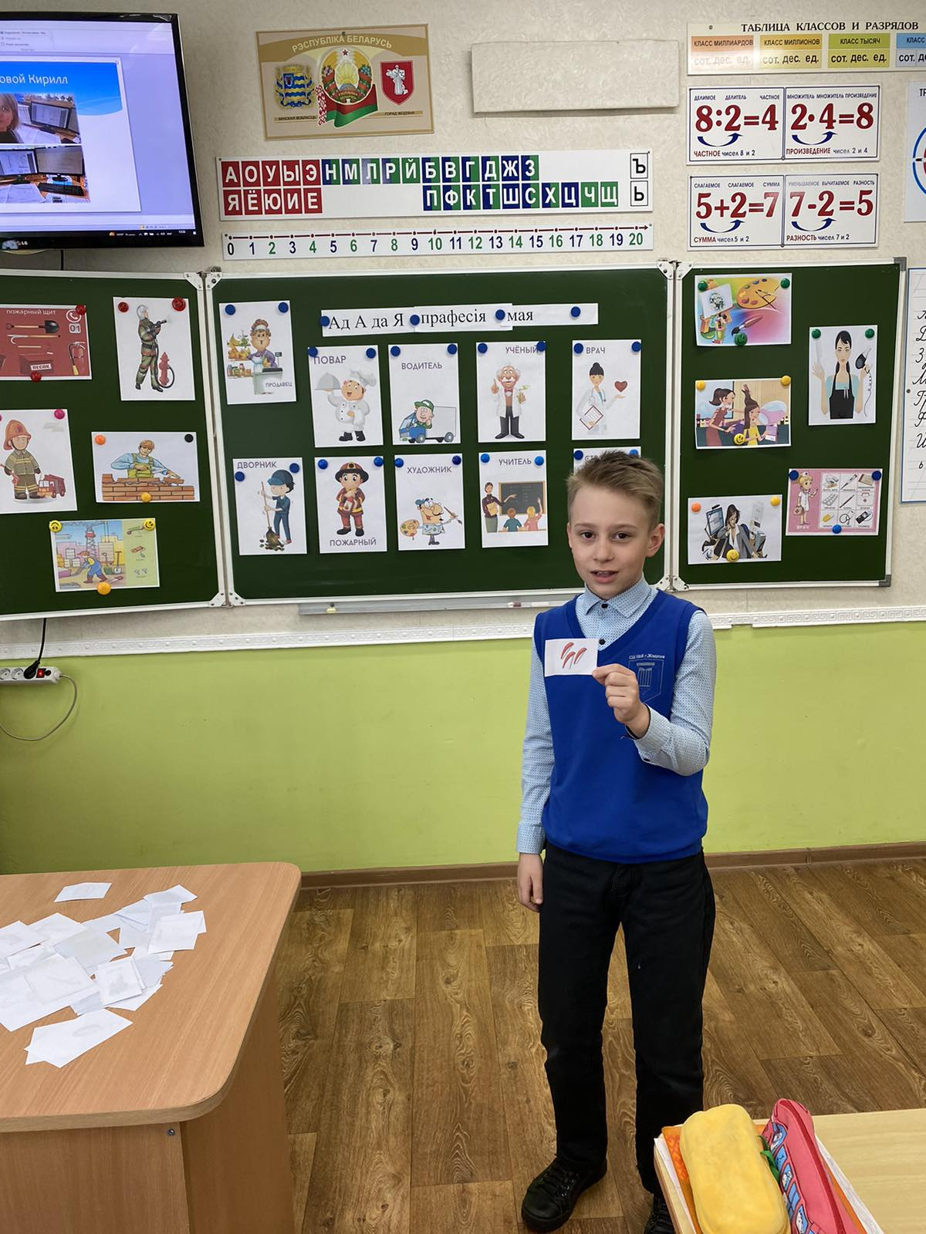

Классный час «Труд на радость себе и людям» (круглый стол)
Учитель начальных классов Таркайло Е.А.
«Что же такое счастье? Счастье — это когда утром с радостью идешь на работу, а вечером с радостью возвращаешься домой». Значит, одной из составляющих счастья является правильный выбор своей профессии. Эта проблема рано или поздно встает перед любым человеком.
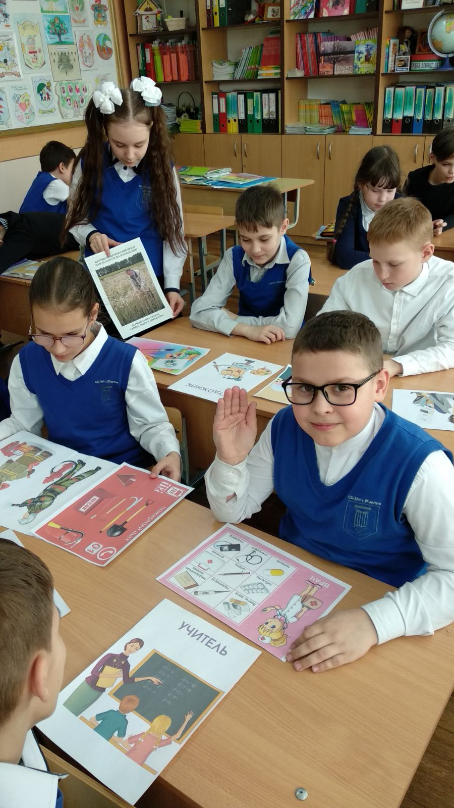
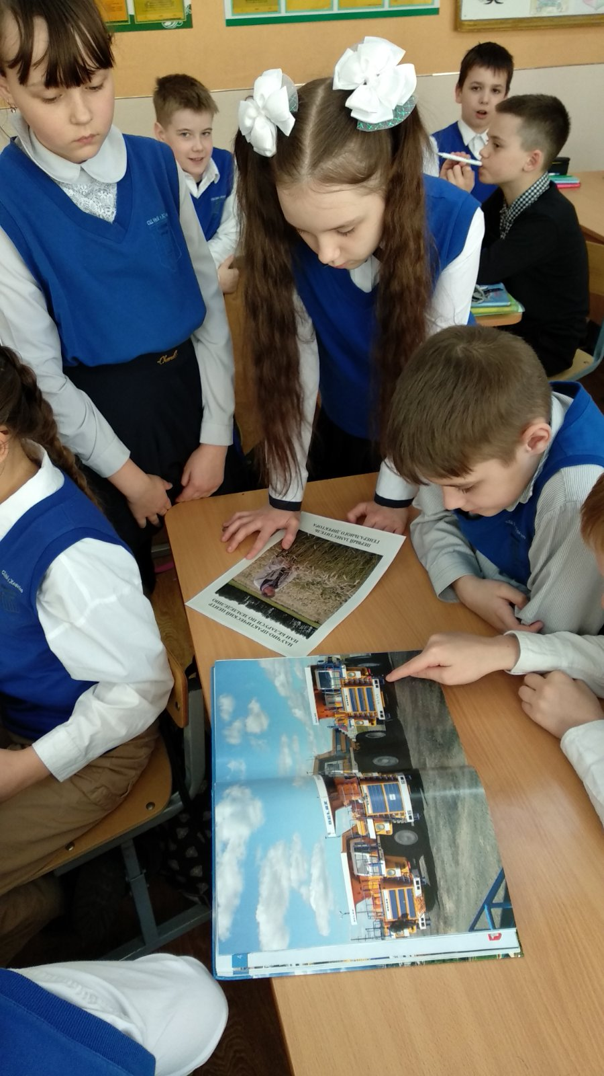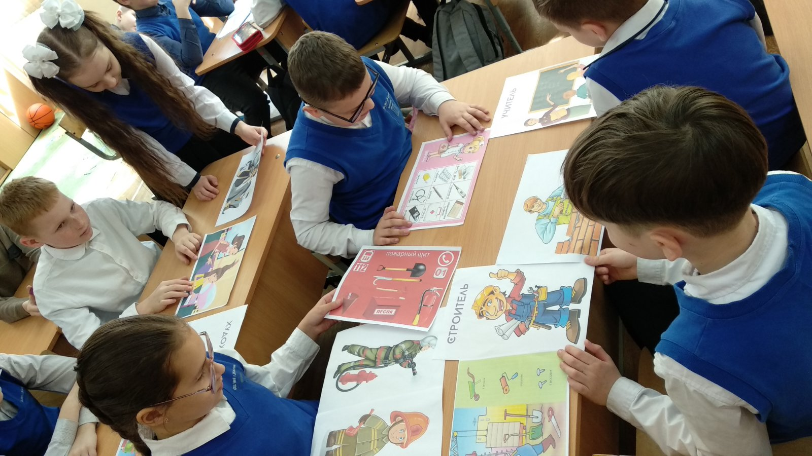

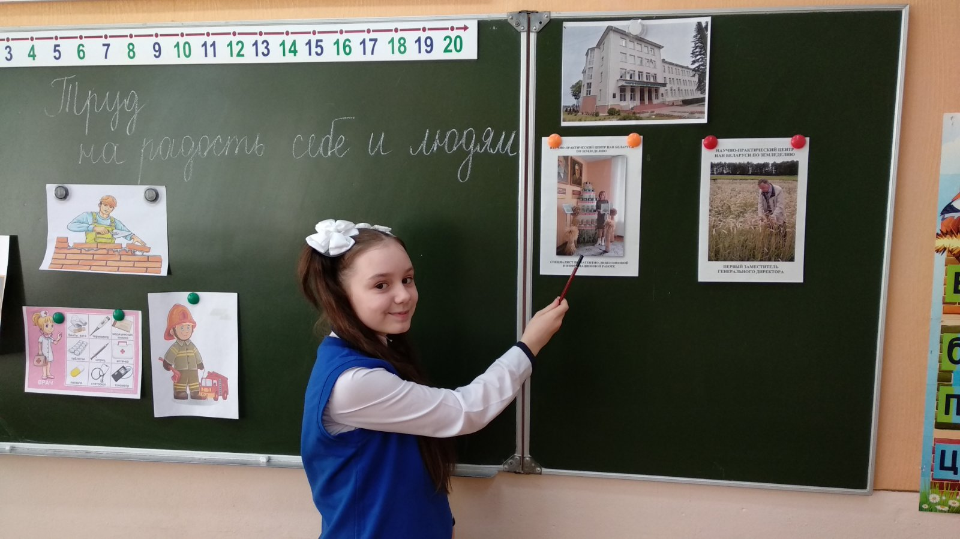

Ярмарка вакансий «Я выбираю профессию»
Классные руководители Воробьева Ж.А., Жилко Л.В.
Профориентационные встречи.
